Первое что было создано изначально — это главное рабочее окно. Обычно оно создается автоматически, чтобы было с чем работать, но дальнейшая работа в нем требует доработки в виде кода. Приложение будет однооконным со множеством рабочих страниц, для этого понадобится «ContentControl» и небольшая настройка стиля.

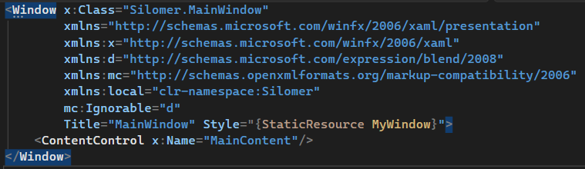
Изображение 1. Код главного окна
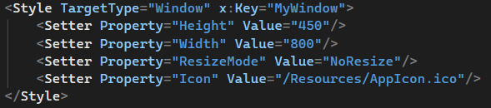
Изображение 2. Код настройки стиля «MyWindow»

Внутри главное окно выглядит иначе, здесь используется метод «SingleTon» (наш объект единственный и легкодоступен для каких-либо действий) для удобной работы с главным окном из любой части скрипта. В коде главного окна прописаны методы ChangeTitle (для смены заголовка приложения) и MainWindow_Closed (действие при закрытие окна). Также при первом открытии окна происходят действия: Instance = this (создание доступной ссылки на наше окно), StartWindow и OpenUC, которые вызываются через отдельный скрипт «WindowController».

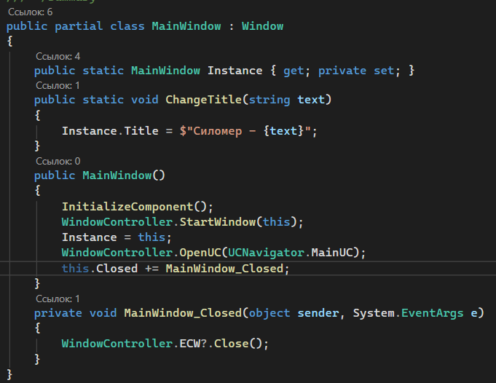
Изображение 3. Внутренний код главного окна

Для реализации самой задумки приложения, было принято решение использовать «UserControl» как аналог страницам приложения и некоторой оптимизации действий.

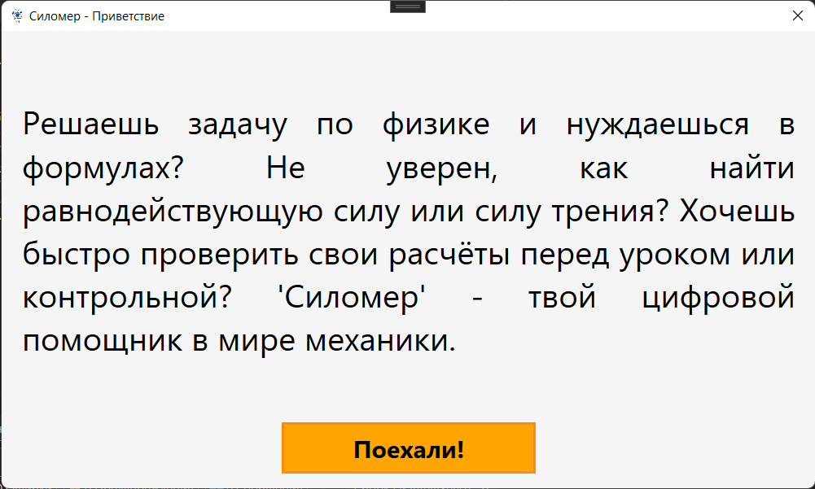
Изображение 4. Пример применения одного из элементов «UserControl»
Первые задачи, которые стояли на пути разработки приложения — это реализовать открытие нужных пользователю страниц и возвращение на предыдущую страницу. Так как по задумке это обычное оконное управление, был написан класс «WindowController» в котором уже были созданы методы для управления перехода между страницами.

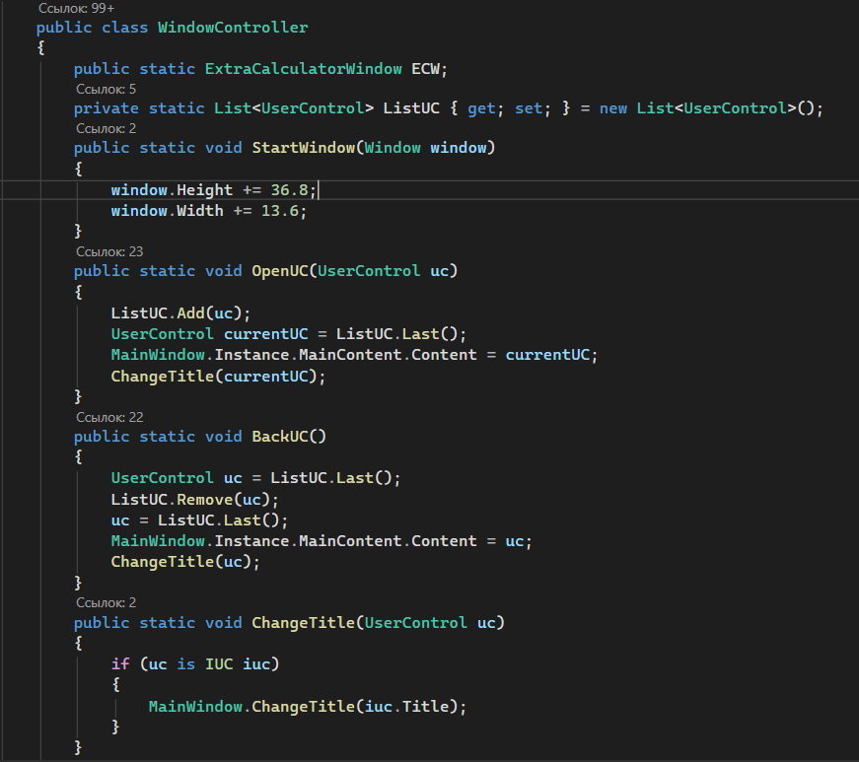
Изображение 5. Небольшая часть скриптов из класса «WindowController»

Так как элементы «Window» имеют разные размеры в редакторе и при работе, был написан вызов (команда) «StartWindow», который стоит использовать только при первом открытии окна, чтобы компенсировать недостающие размеры окна и дальнейших удобств в отладке приложения. Вызов «OpenUC» выполняет действие открытия элемента «UserControl» внутри главного окна и заносит его в список элементов «ListUC» для дальнейшей реализации переключения между страницами. Вызов «BackUC» выполняет действие возврата на предыдущую страницу, используя ранее упомянутый список элементов «ListUC» и обновляя данный список. Вызов «ChangeTitle» используется для смены заголовка приложения при смене рабочей страницы, он конвертирует «UserControl» в «IUC» по возможности и получает данные «IUC.Title» для дальнейшей смены заголовка приложения в главном окне. «IUC» является интерфейсом для некоторых элементов, поэтому если «IUC» не был присвоен элементу «UserControl», то смена заголовка в главном окне не происходит.

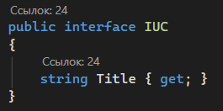
Изображение 6. Интерфейс «IUC»

После создания страницы с приветствием, далее была создана навигационная страница между разделами, которые содержат в себе самые различные калькуляторы со своими логикой и алгоритмами решения задач.

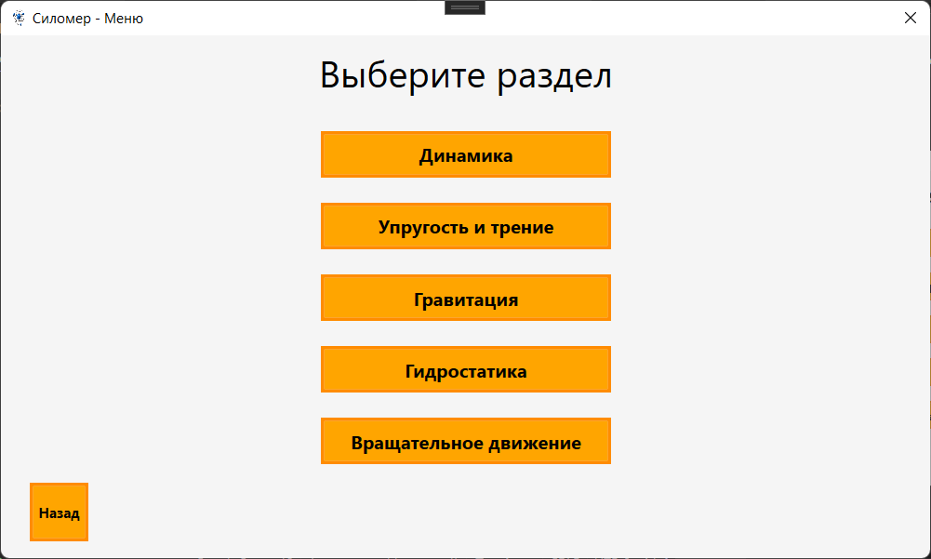
Изображение 7. Навигационная страница «MenuUC»

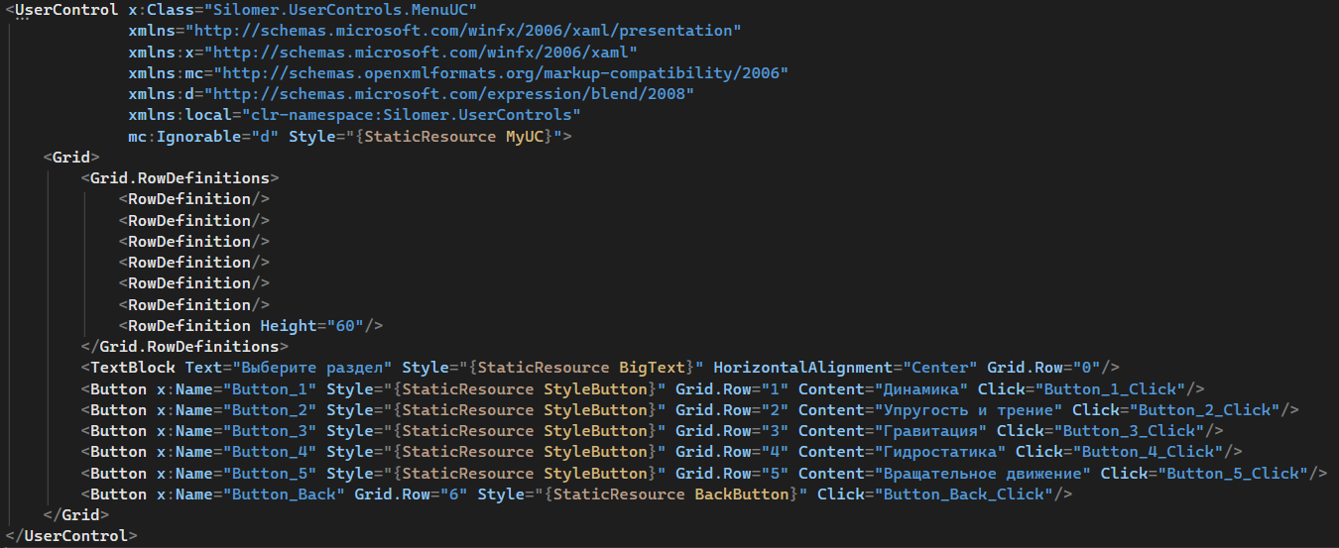
Изображение 8. Код интерфейса «MenuUC»

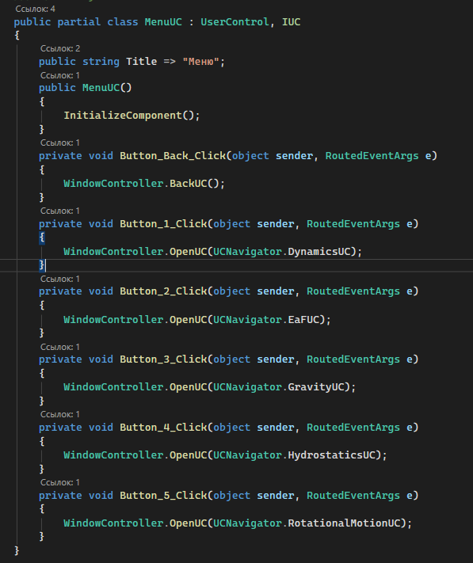
Изображение 9. Внутренний код «MenuUC»

Также стоит упомянуть о том, что для более удобного получения ссылки на нужную страницу, был написал отдельный класс «UCNavigator», он хранит в себе множество ссылок на сами страницы.

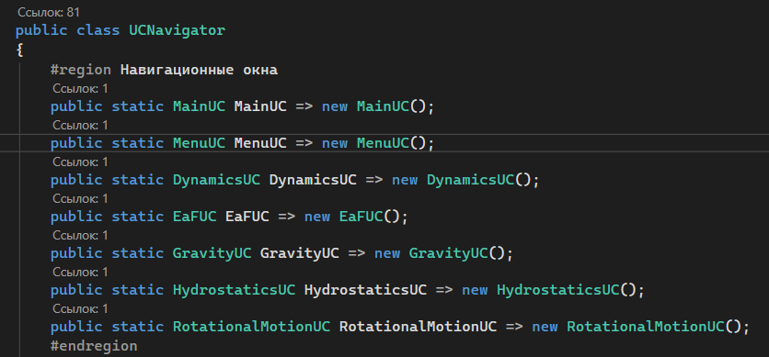
Изображение 10. Ссылки на некоторые страницы через «UCNavigator»

Если описывать сами страницы с калькуляторами, то в пример возьмем раздел «Гидростатика». Раздел содержит в себе не так много кодовой части, следовательно рассмотреть его можно более ясно. В его навигационной странице всего две кнопки: калькулятор и кнопка «Назад» (для возврата на прошлую страницу).

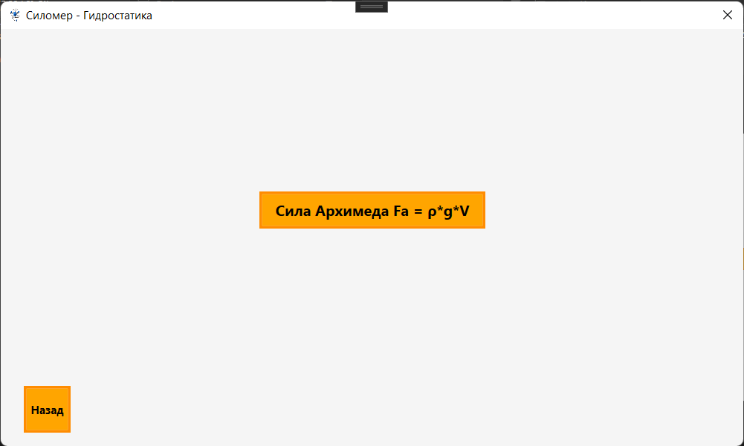
Изображение 11. Страница раздела «Гидростатика»

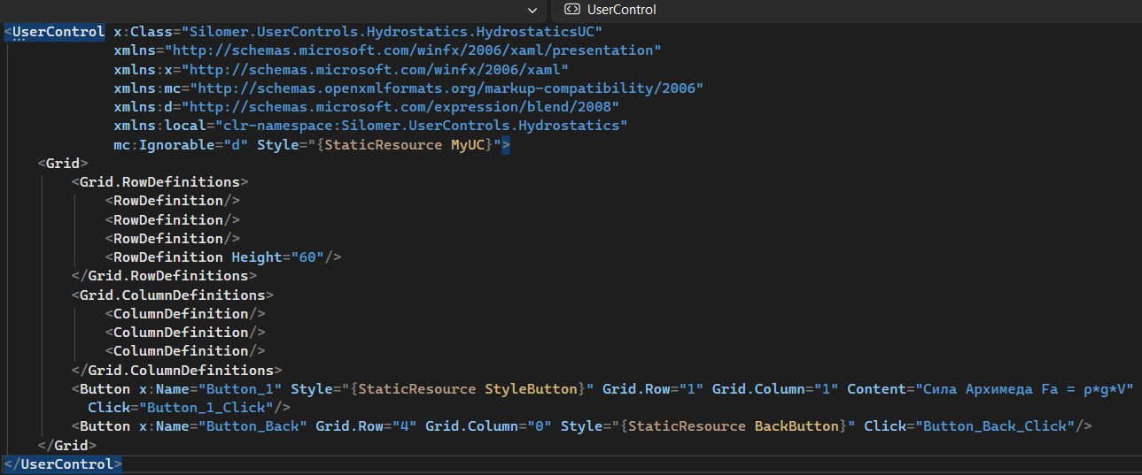
Изображение 12. Код интерфейса страницы «Гидростатика»

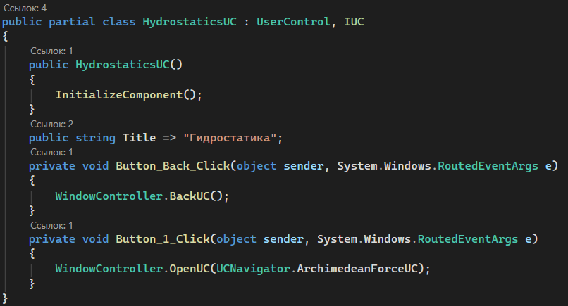
Изображение 13. Внутренний код страницы «Гидростатика»

Внутренние коды навигационных окон почти ничем не отличаются друг от друга так как в них просто описывается логика открытия каких-либо страниц по заранее заготовленному сценарию при помощи «WindowController». Все что их отличает друг от друга, это: количество кнопок, страницы, которые открывают эти кнопки и заголовок, применяемый при смене страниц. При нажатии на кнопку, нам откроется калькулятор для выбранной нам задачи. Калькулятор будет содержать в себе кнопки, которые откроют нужные нам расчётные окна и кнопки «Назад» и «Вспомогательный калькулятор» (обозначен как «:::»).

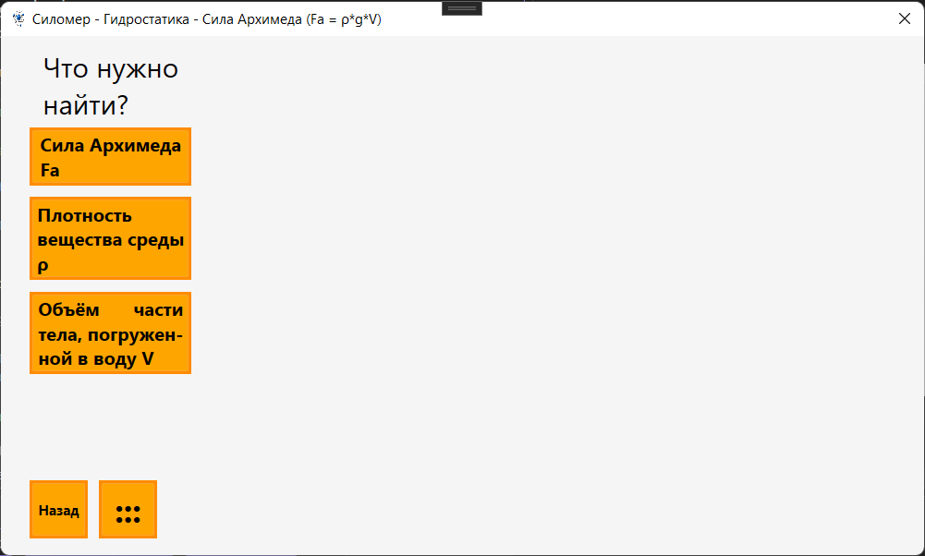
Изображение 14. Интерфейс калькулятора по теме задач «Сила Архимеда»

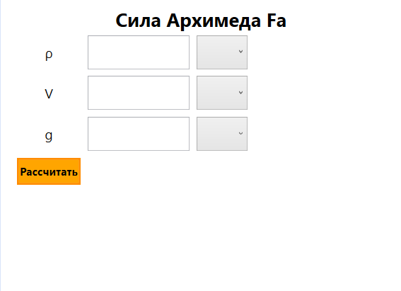
Изображение 15. Интерфейс одного из расчётных окон (режим редактора)

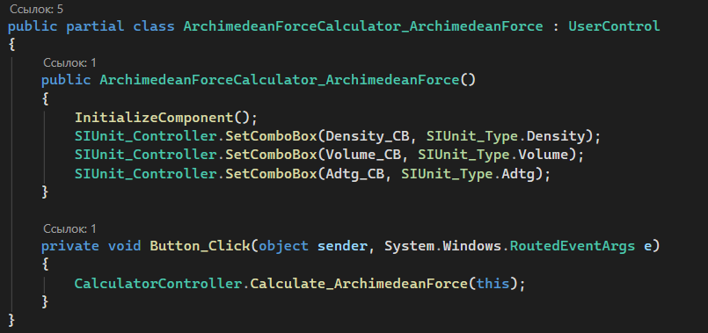
Изображение 16. Внутренний код расчётного окна

Внутренние коды расчётных окон тоже не особо сильно отличаются друг от друга, они используют те же методы при первом открытии и немного разные команды-вызовы для решения задач. Вывоз «SetComboBox» осуществляется через класс «SIUnit_Controller», который хранит в себе обобщенную информацию о единицах измерения и команду-вызов для создания оконного элемента «ComboBox» с возможностью выбора нужной нам единицы. Данный класс объединяет в себе еще один класс «SIUnit» и список типа единиц «SIUnit_Type». «SIUnit» хранит в себе сами единицы измерения в виде списков и индексы-данные, которые указывают на основную единицу измерения (применяются при создания «ComboBox»). Кнопка «Рассчитать» всегда обращается к классу «CalculatorController», он хранит в себе большое количество скриптов для решения каких-либо задач и является самым большим скриптом в данном проекте (около 1500 строк).

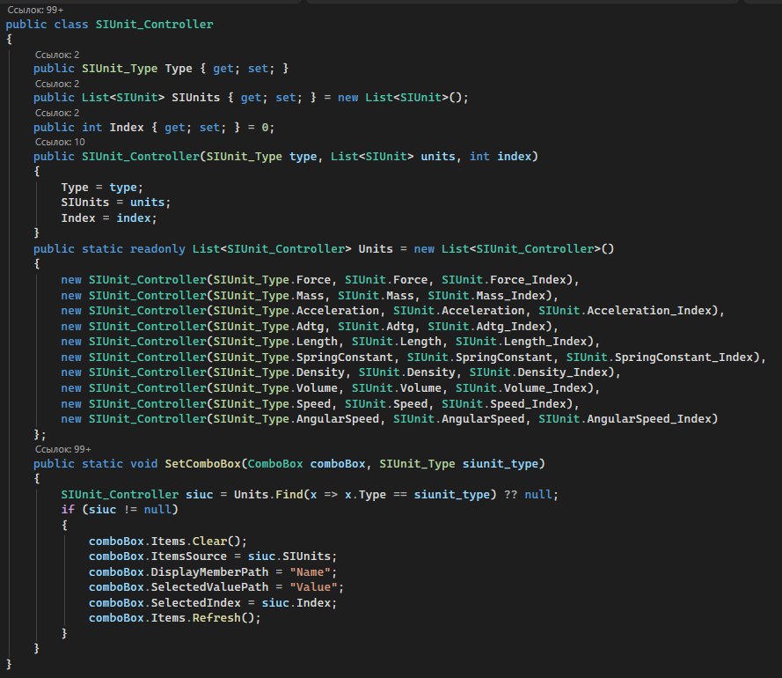
Изображение 17. Код класса «SIUnit_Controller»

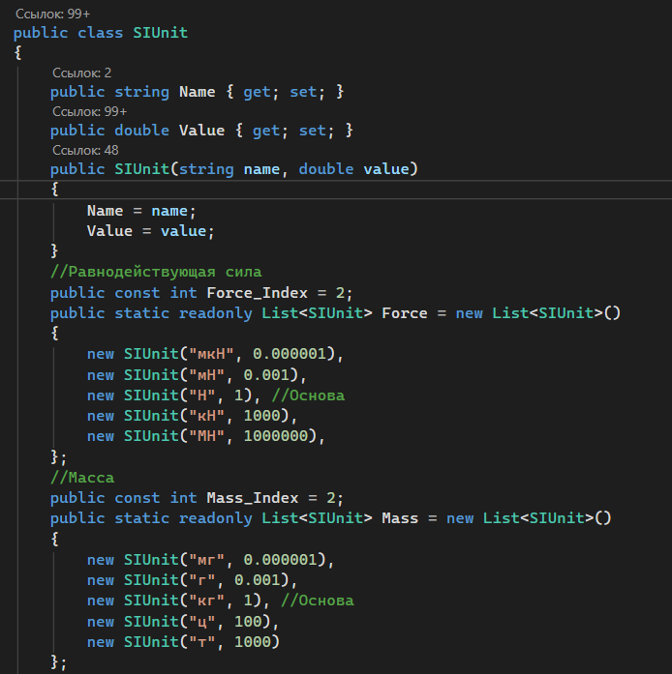
Изображение 18. Небольшой код класса «SIUnit»

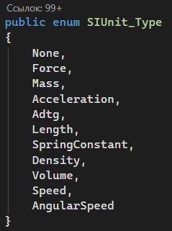
Изображение 19. Список типа единиц «SIUnit_Type»

Как результат, при открытии расчётного окна применяются наши заранее записанные настройки страниц (элементам «ComboBox» присваиваются единицы измерения), мы можем вписать какие-либо данные из задачи и получить ответ вместе с формулой, также нам предоставляется возможность выбрать единицы измерения, исходя из условия задач.

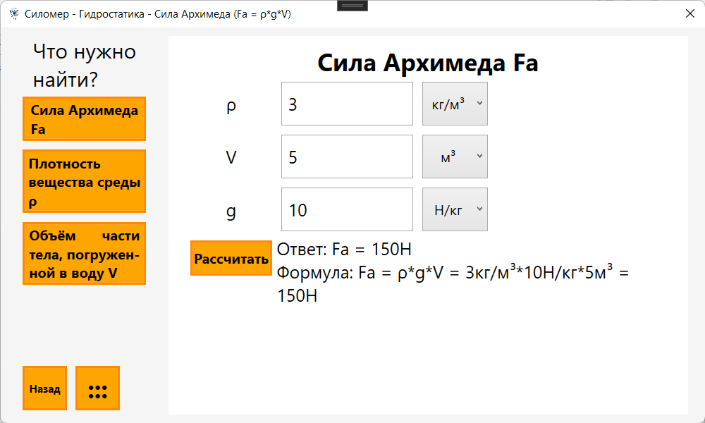
Изображение 20. Пример работы расчётного окна

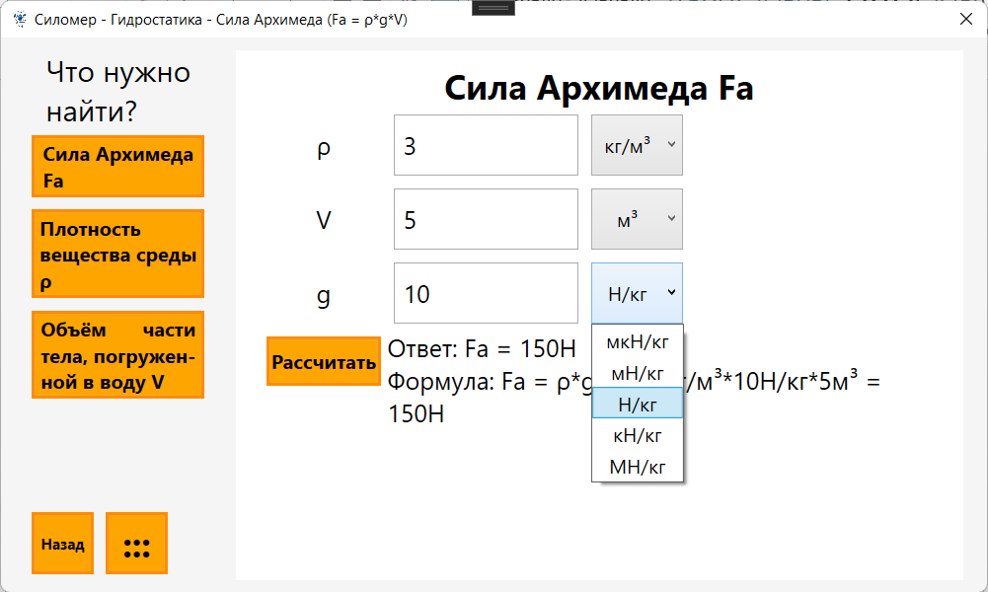
Изображение 21. Возможность выбора единицы измерения

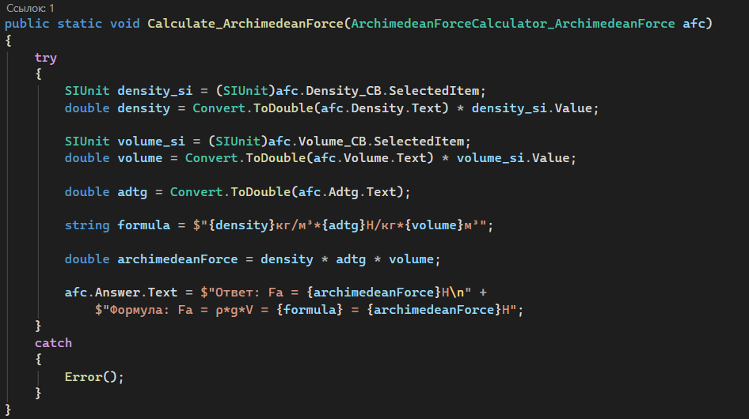
Изображение 22. Скрипт для расчета «Силы Архимеда Fа»

Если рассматривать сам скрипт, по которому происходит расчёт, то все выглядит так: сначала происходит конвертация вводимых данных, потом образуется формула решения задачи с нашими данными, происходит расчет и в конце происходит уже сам вывод ответа вместе с формулой. В случае если пользователь введет некорректные данные, произойдет вывод ошибки, но приложение продолжит свою работу.

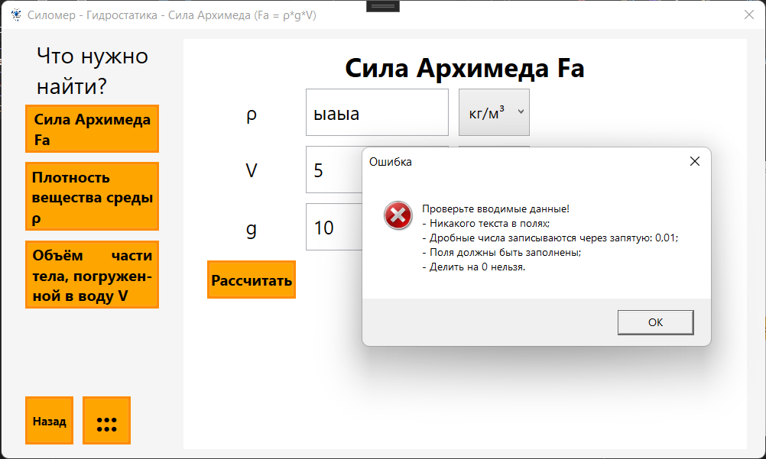
Изображение 23. Вывод ошибки

Все расчетные окна имеют схожий скрип для решения задач, он работает по тому же алгоритму «конвертация данных – получение формулы – расчёт – ответ», но для каждой задачи этот алгоритм меняется внутри себя и по-прежнему остается в той же последовательности (иногда).

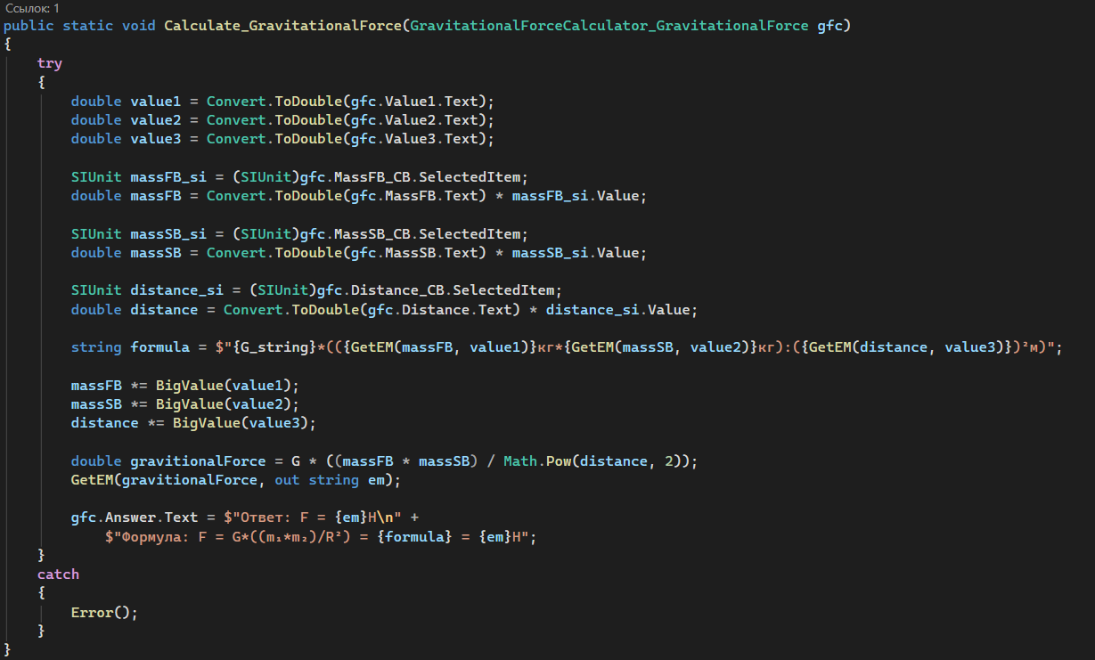
Изображение 24. Пример кода для решения другой задачи

Напоследок мы рассмотрим вспомогательный калькулятор, который мы всегда можем открыть если у нас выбрана какая-либо задача, в нем можно тоже проводить небольшие вычисления, которые, например мы сами не хотим проводить. Он содержит в себе самые простые сценарии для расчётов: сумма, разность, умножение, деление (дробь), возведение в степень, квадратный корень, Y-корень. Из него можно скопировать полученный ответ и вставить в основной калькулятор, либо перенести сам ответ вручную (по желанию пользователя). Если же пользователь потеряет само окно вспомогательного калькулятора он всегда может нажать кнопку «:::», которое само его, если оно было открыто.

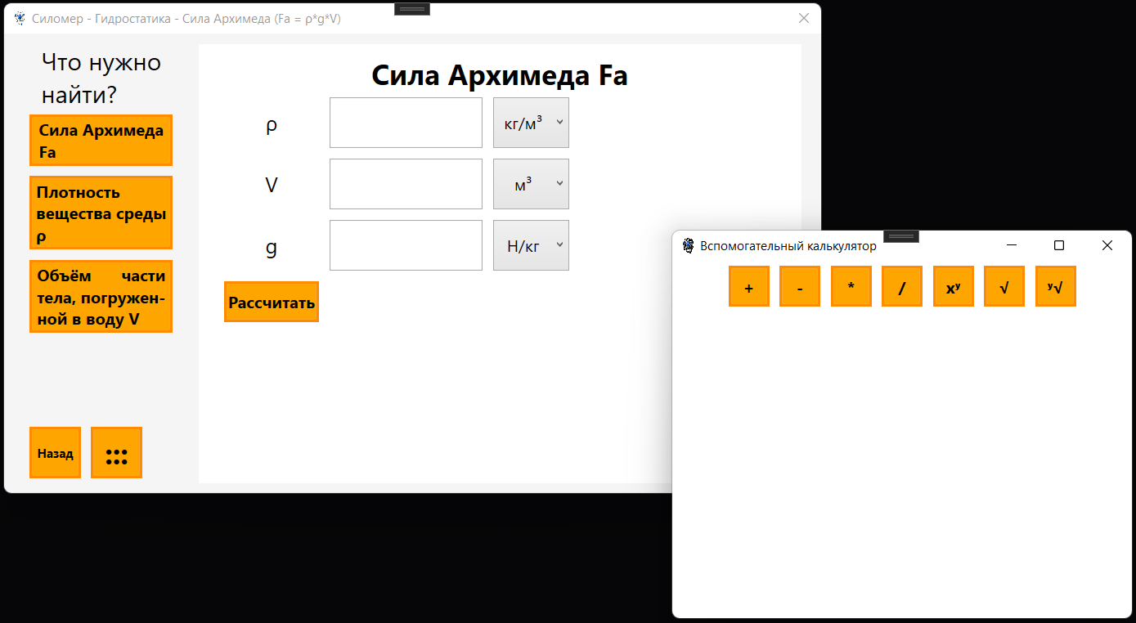
Изображение 25. Вспомогательный калькулятор

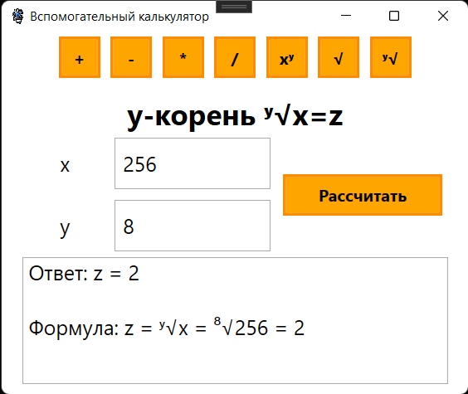
Изображение 26. Пример работы одного из сценариев вспомогательного калькулятора

Также стоит отметить, что для удобства пользователя при закрытии главного окна приложения, оно закроется вместе с вспомогательным калькулятором, чтобы не приходилось лишний раз искать сам калькулятор среди других открытых окон.

